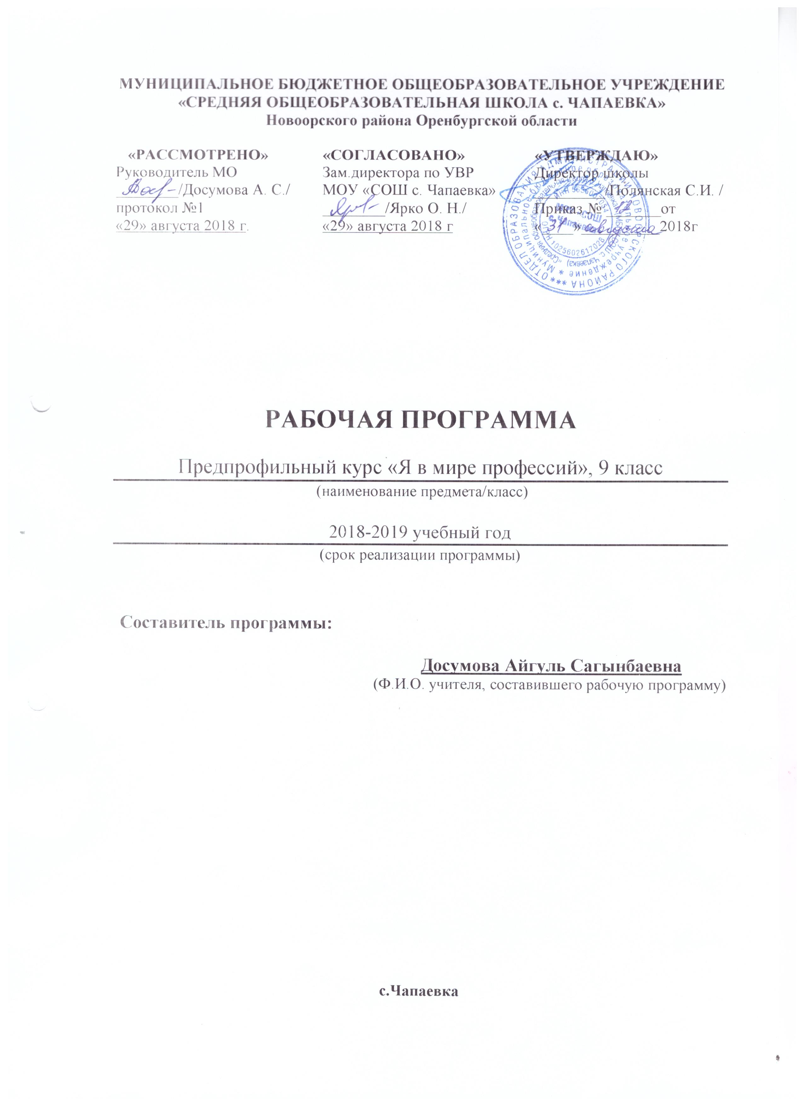
Пояснительная записка
Первая серьёзная жизненная проблема, с которой сталкиваются девятиклассники, – выбор будущей профессии.
Вопрос профессионального самоопределения начинает осознаваться учащимися уже в 14-15 лет. Согласно исследованиям лишь 10-15% учащихся имеют твёрдые профессиональные намерения. Примерно столько же вообще не задумываются о своих профессиональных планах. Около 70% не имеют чёткой позиции, сомневаются в выборе. Кроме того, статистика насчитывает около 50 тысяч профессий. Самостоятельно довольно трудно сориентироваться в таком огромном мире профессий. Тем более что чуть ли не каждый год появляются новые и исчезают старые, стираются границы между многими из них, а некоторые постоянно делятся, дробятся.
Программа предпрофильного курса «Я в мире профессий» поможет старшекласснику сориентироваться и сделать правильный выбор, соответствующий способностям, возможностям, ценностным установкам и требованиям, которые предъявляют профессии к личности.
Данная программа основывается на программе предпрофильной подготовки Г.В. Резапкиной «Психология и выбор профессии».
Цель программы: актуализировать процесс профессионального самоопределения учащихся за счёт специальной организации их деятельности, включающей получение знаний о себе и о мире профессионального труда.
Задачи:
- Расширить представления учащихся о современном «рынке профессий».
- Сформировать умение соотносить свои интересы и способности с требованиями, выдвигаемыми выбранной профессией.
- Сформировать положительное отношение к себе, осознание своей индивидуальности применительно к реализации себя в будущей профессии.
- Ознакомить учащихся с правилами и способами получения профессии.
Предпрофильный курс «Я в мире профессий» состоит из теоретической и практической части. Теоретическая включает изучение образа «Я», мира труда и профессий. Практическая часть представлена в виде тестирования, практических занятий по курсу с использованием надёжных методик, деловых и ролевых игр, проблемно-поисковых задач, элементов исследовательской и проектной деятельности.
Формы организации деятельности: программа ориентирована на учащихся 9-х классов; реализовывается в течение всего учебного года. Регулярность занятий: 1 час 1 раз в неделю или 2 часа 1 раз в 2 недели (по результатам входящего анкетирования родителей, учащихся и по запросу всех участников образовательного процесса).
Общее количество часов – 34.

Ожидаемые результаты:
- Формирование знаний учащихся о специфике современного рынка труда и его развитии;
- Формирование у учащихся адекватных представлений о себе и своём профессиональном соответствии;
- Принятие учащимися осознанного решения о профессиональном выборе направления дальнейшего обучения;
- Создание условий для повышения готовности подростков к социально-профессиональному самоопределению.
Основные принципы работы:
- Принцип активности участников группы: в ходе занятий учащиеся постоянно вовлекаются в различные действия – обсуждение ситуаций, выполнение специальных устных и письменных упражнений и т.д.
- Принцип исследовательской позиции.
- Принцип сотрудничества, понимаемый как включённость каждого участника группы в совместную работу по выполнению того или иного задания.
- Принцип возрастного соответствия применяемых приёмов и процедур.
Содержание курса
1. Что я знаю о своих возможностях (9 часов)
Ведение в программу. Входящее анкетирование.
Самооценка и уровень притязаний. Исследование самооценки по Дембо-Рубинштейн.
Темперамент и профессия. Определение темперамента (модификация Личностного опросника Г.Айзенка).
Чувства и эмоции. Тест эмоций (модификация теста Басса-Дарки). Истоки негативных эмоций.
Стресс и тревожность. Методика «Определение уровня тревожности» (Кондаш).
Определение типа мышления. Методика «Определение типа мышления».
Внимание и память. Игровой марафон по тренировке внимания и памяти.
Уровень внутренней свободы. Определение уровня свободы (модификация методики УСК)
Обобщающий. Мой психологический портрет.
2. Что я знаю о мире профессий (8 часов)
Классификация профессий. Признаки профессии. Методика ОПГ.
Определение типа будущей профессии (методика Е.А. Климова).
Профессия, специальность, должность. Формула профессии (модификация методики Н.С. Пряжникова).
Интересы и склонности в выборе профессии. Методика «Профиль» (модификация методики «Карта интересов» А. Голомштока).
Определение профессионального типа личности. Методика «Определение профессионального типа личности» (модификация методики Дж.Голланда).
Профессионально важные качества. Составление карты типов профессий.
Профессия и здоровье. Методика «Мое здоровье»
Обобщающий. Моя будущая профессия.
3. Способности и профессиональная пригодность (8 часов)
Способности общие и специальные. Способности к практическим видам деятельности. Определение технических способностей.
Способности к интеллектуальным видам деятельности.
Способности к профессиям социального типа.
Способности к офисным видам деятельности.
Способности к предпринимательской деятельности.
Артистические способности.
Уровни профессиональной пригодности.
4. Планирование профессиональной карьеры (9 часов)
Мотивы и потребности. Определение мотивации (методика Е.Головахи).
Ошибки в выборе профессии. Игра «Оптимисты и скептики».
Современный рынок труда. Игра «Мышеловки».
Пути получения профессии. Матрица профессионального выбора.
Навыки самопрезентации. Составление резюме.
Стратегия выбора профессии. Игра «Надо. Могу. Хочу»
Защита проекта «Моя будущая профессия».

Календарно – тематическое планирование
№ | дата |  |  |  | Тема | Примечание
 | план |  | факт
 |  |  |  |  | I четверть. Что я знаю о своих возможностях
1. |  |  |  |  | Самооценка и уровень притязаний.
2. |  |  |  |  | Темперамент и профессия. Определение темперамента.
3. |  |  |  |  | Чувства и эмоции. Тест эмоций. Истоки негативных эмоций.
4. |  |  |  |  | Что такое стресс.
5. |  |  |  |  | Определения типа мышления.
6. |  |  |  |  | Внимание и память.
7. |  |  |  |  | Уровень внутренней свободы.
8. |  |  |  |  | Обобщающий урок по теме «Что я знаю о своих возможностях».
II четверть. Что я знаю о профессиях
9. |  |  |  |  | Классификации профессий. Признаки профессии.
10. |  |  |  |  | Формула профессии. Профессия, специальность, должность.
11. |  |  |  |  | Определение типа будущей профессии.
12. |  |  |  |  | Интересы и склонности в выборе профессии.
13. |  |  |  |  | Определение профессионального типа личности.
14. |  |  |  |  | Профессионально важные качества.
15. |  |  |  |  | Профессия и здоровье.
16. |  |  |  |  | Обобщающий урок по теме «Что я знаю о профессиях».
III четверть. Способности и профессиональная пригодность.
17. |  |  |  |  | Способности общие и специальные. Способности к практическим видам деятельности.
18. |  |  |  |  | Способности к интеллектуальным видам деятельности.
19. |  |  |  |  | Способности к профессиям социального типа.
20. |  |  |  |  | Способности к офисным видам деятельности.
21. |  |  |  |  | Способность к предпринимательской деятельности.
22. |  |  |  |  | Эстетические способности.
23. |  |  |  |  | Уровни профессиональной пригодности.
24. |  |  |  |  | Обобщающий урок по теме «Способности и профессиональная пригодность».
IV четверть. Планирование профессиональной карьеры
25. |  |  |  |  | Мотивы и потребности.
26. |  |  |  |  | Ошибки в выборе профессии.
27. |  |  |  |  | Современный рынок труда.
28. |  |  |  |  | Пути получения профессии.
29. |  |  |  |  | Навыки самопрезентации.
30. |  |  |  |  | Стратегия выбора профессии.
31-32 |  |  |  |  | Обобщающий урок по теме «Планирование профессиональной карьеры».
33-34. |  |  |  |  | Заключительный урок-конференция «Моя будущая профессия».

Список использованных источников.
- Ахметова И., Иванова Т., Иоффе А. «Мой выбор» / под ред. И. Ахметова, Т. Иванова, А. Иоффе и др. Учебно-методическое пособие для учителей. Изд-ие пятое М.: Издательство «ИЖИЦА», 2004 г.
- Бендюкова М. А. «Профессиональная ориентация на рынке труда. Образовательная программа» /Сост. Бендюков М.А. Александрова О.Е.
- Бобровская Л.Н.. Просихина Е.А., Сапрыкина Е.А. Элективный курс профориентационной направленности «Информационная подготовка». М, 2007 г.
- Бобровская Л.Н.. Просихина Е.А., Сапрыкина Е.А. Элективный курс профориентационной направленности «Человек и профессия». М, 2007
- Климов Е.А. «Как выбирать профессию», М, 1984 г.
- Кузнецова И. В. «Методические рекомендации по проведению профоиентационной работы» \ Сост. И.В. Кузнецова – Ярославль, 1986
- Макаева О.А. Григорьева Е.С. «Я выбираю профессию» М., 2002 г.
- Овчарова Р.В. «Справочная книга школьного психолога» / Р.В Овчарова М., ВЛАДОС 2008 г.
- Орлов Ю.А. «Самопознание и самовоспитание характера» / Ю. А Орлова М., 2007 г.
- Пряжников Н.С. «Методы активизации профессионального и личностного самоопределения. Комплект из 4 методических пособий». М.-Воронеж, 2005.
- Резапкина Г.В. “Я и моя профессия» программа профессионального самоопределения для подростков”.М, 2000 г.

